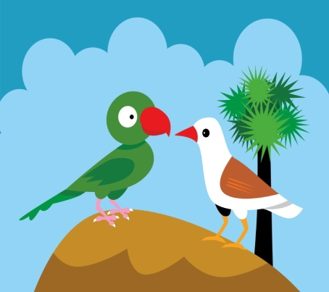
CİCİ KUŞ
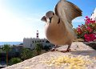
Cicili bicili kızlar caddedeki kuşlara camdan bakıyorlar. Acıkan cici kuşlara çocuklar yem atıyor. Cılız bir kuş uçuyor. Camın önüne konuyor. Kızlar kuşa acıyor. Kuşu içeri alıyor. Sıcak yere girince cici kuş canlanıyor. İncecik sesiyle cik cik diye ötüyor. Teşekkür de ediyor.

Bol bol oku,metni defterine yaz.

Bir de böyle yazıyla oku.
CİCİ KUŞ
Cicili bicili kızlar caddedeki kuşlara camdan bakıyorlar. Acıkan cici kuşlara çocuklar yem atıyor. Cılız bir kuş uçuyor. Camın önüne konuyor. Kızlar kuşa acıyor. Kuşu içeri alıyor. Sıcak yere girince cici kuş canlanıyor. İncecik sesiyle cik cik diye ötüyor. Teşekkür de ediyor.

